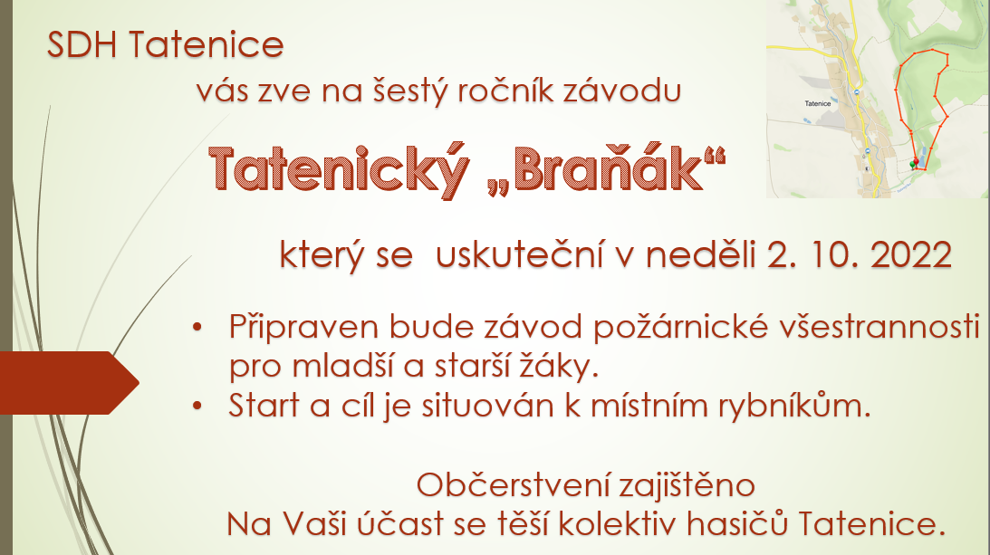

Tatenický “Braňák”
Den: neděle 2. října 2022
Disciplína: závod požárnické všestrannosti
Prezentace 8:30 – 9:15 hodin
Zahájení: 9:30 hodin
Startovné: 100,-Kč / hlídka

Prosíme také tímto o pomoc a poskytnutím rozhodčích na disciplíny.

Přihlášky prosím zasílejte do středy 28. září 2022 do 20 hodin
Email: jaromir.11@seznam.cz
Telefon: 604 285 381 (Jaromír Stryja)

